Отчёт по лабораторной работе № 3
  - Агентное моделирование
Талебу Тенке Франк
Аннотация
Агентное моделирование Daisyworld на языке Julia с использованием Agents.jl: визуализация, анимация, динамика популяций маргариток и эксперименты с изменением параметров модели.
Содержание

Студент: Талебу Тенке Франк
Студенческий номер: 1032224534
Лабораторная работа № 3: Агентное моделирование

1. Введение
Агентный подход к имитационному моделированию позволяет исследовать сложные системы, состоящие из взаимодействующих автономных агентов. Поведение системы формируется на основе локальных правил и взаимодействий.

1.1 Актуальность
Агентное моделирование полезно при исследовании систем с неоднородными участниками и нелинейными взаимодействиями. Модель Daisyworld позволяет изучать связь между численностью маргариток и температурой среды.

1.2 Цель работы
Освоить агентное моделирование с помощью Agents.jl, реализовать Daisyworld, построить визуализации и исследовать динамику системы при различных параметрах.

1.3 Задачи
- Подготовить рабочий каталог и необходимые пакеты Julia.
- Реализовать модель Daisyworld на Agents.jl.
- Выполнить базовую визуализацию и анимацию модели.
- Исследовать динамику численности маргариток и модели в целом.
- Повторить эксперименты с изменёнными параметрами.
- Подготовить графики и отчёт по результатам моделирования.

2. Теоретическая часть
В агентной модели каждый агент обладает собственными характеристиками и взаимодействует с окружающей средой. В модели Daisyworld маргаритки разных типов по-разному отражают солнечное излучение: светлые имеют более высокое альбедо, а тёмные — более низкое. Взаимодействие растительности и температуры позволяет исследовать процессы саморегуляции.

3. Материалы и методы
Для выполнения работы использованы язык Julia, библиотека Agents.jl, средства построения графиков и программные сценарии моделирования Daisyworld. Ход экспериментов и результаты представлены в 30 снимках экрана.

4. Выполнение лабораторной работы

4.1 Реализация на Agents.jl
Создан файл src/daisyworld.jl, определены агенты и правила изменения состояния. Выполнен запуск модели, получены табличные данные и график баланса популяций.
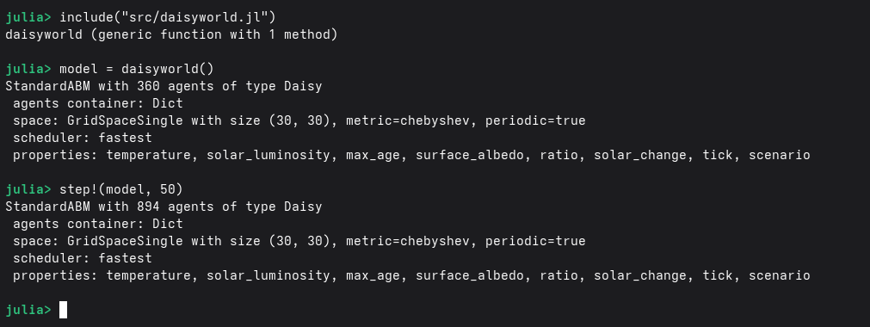
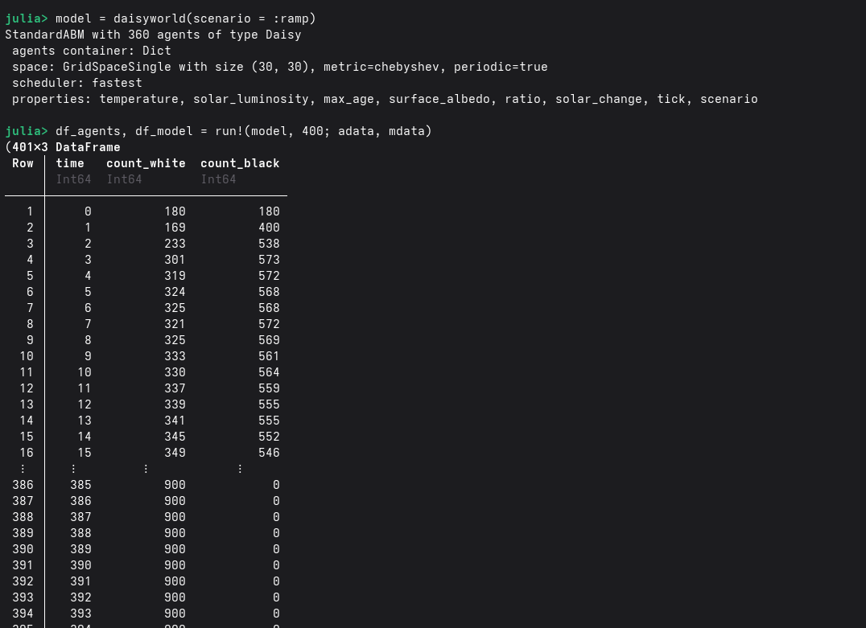
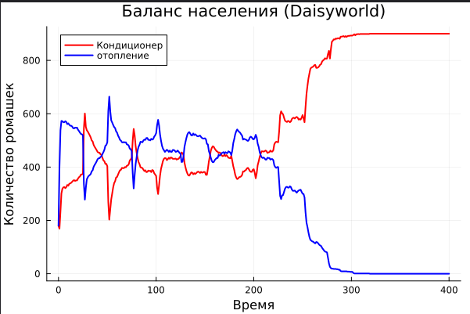

4.2 Базовая визуализация
Подготовлен код визуализации модели Daisyworld. Получены изображения пространственного распределения агентов и температурного поля.
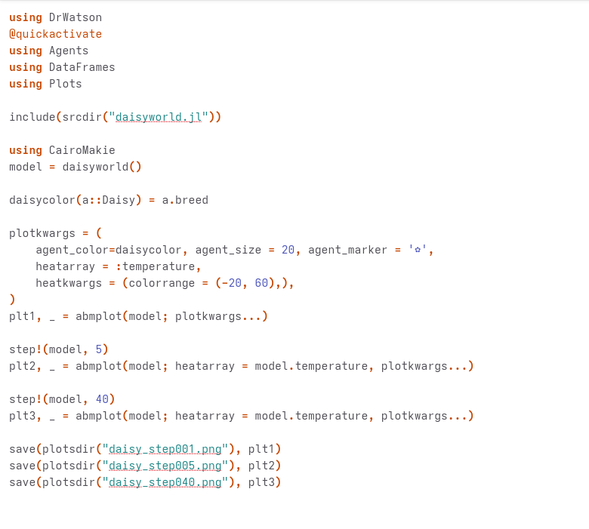
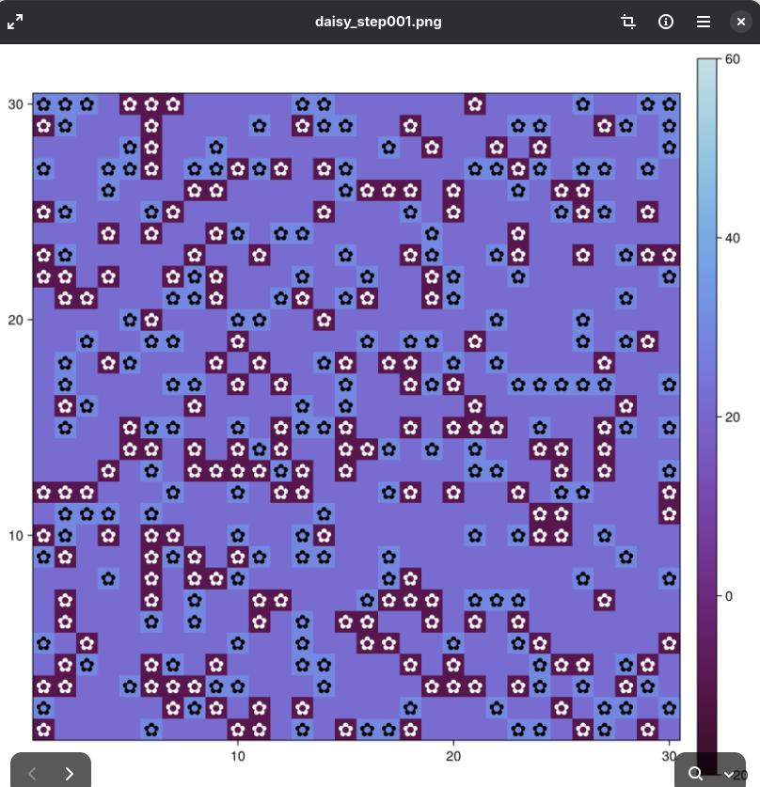
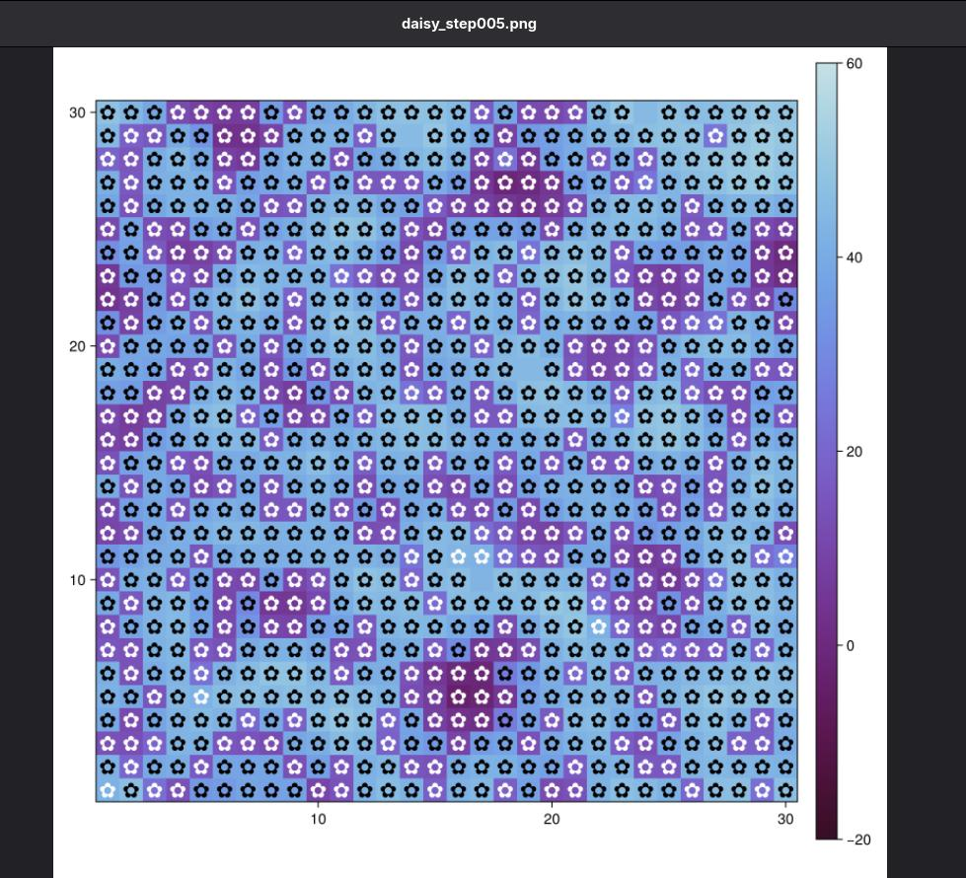

4.3 Базовая визуализация — продолжение 1
Продолжена базовая визуализация. Выполнены подготовка производных материалов и запуск графических представлений модели.
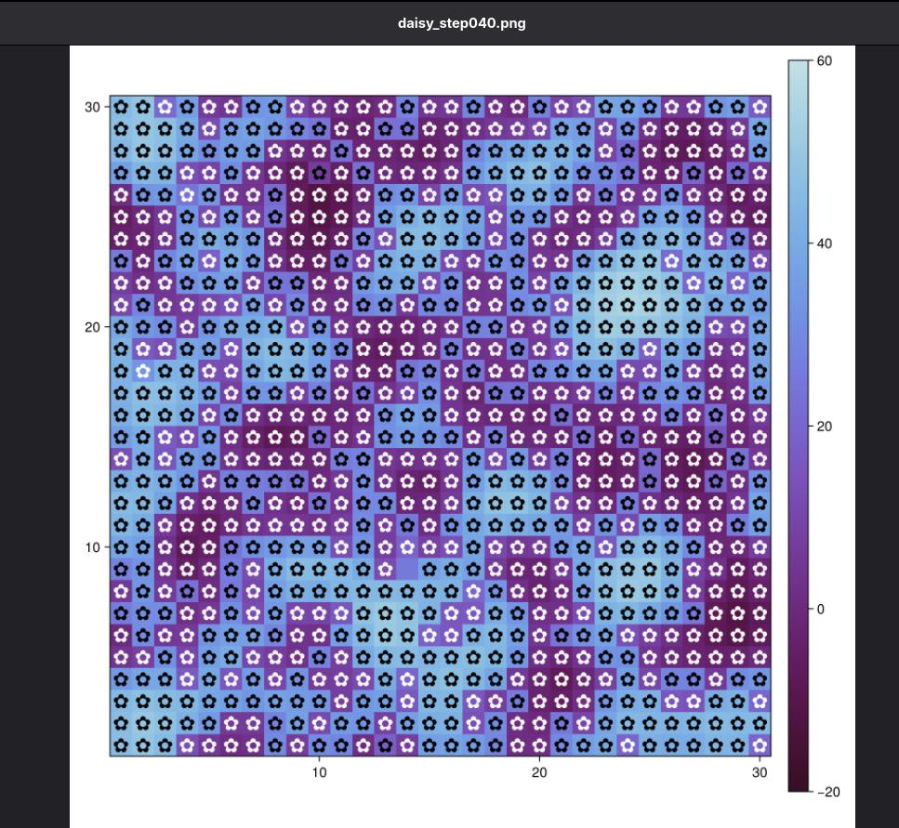
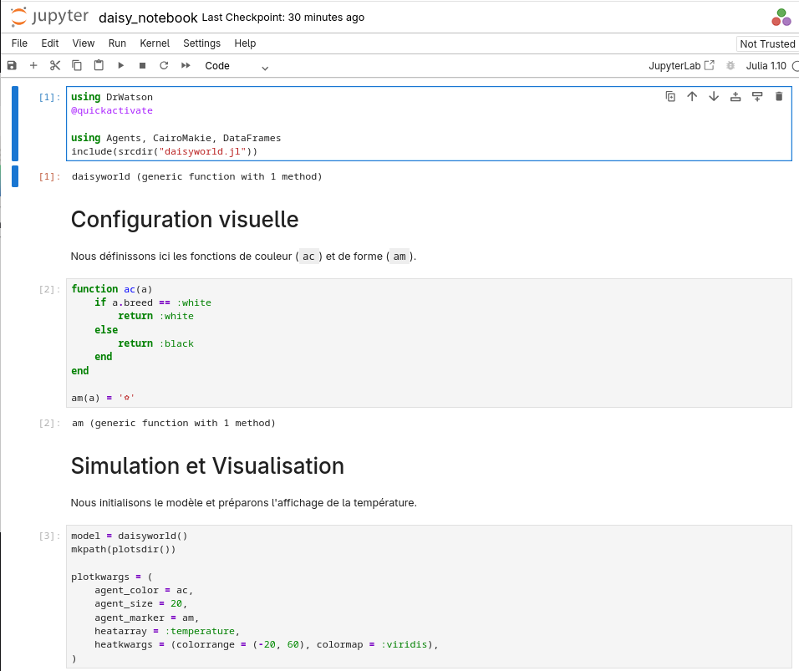
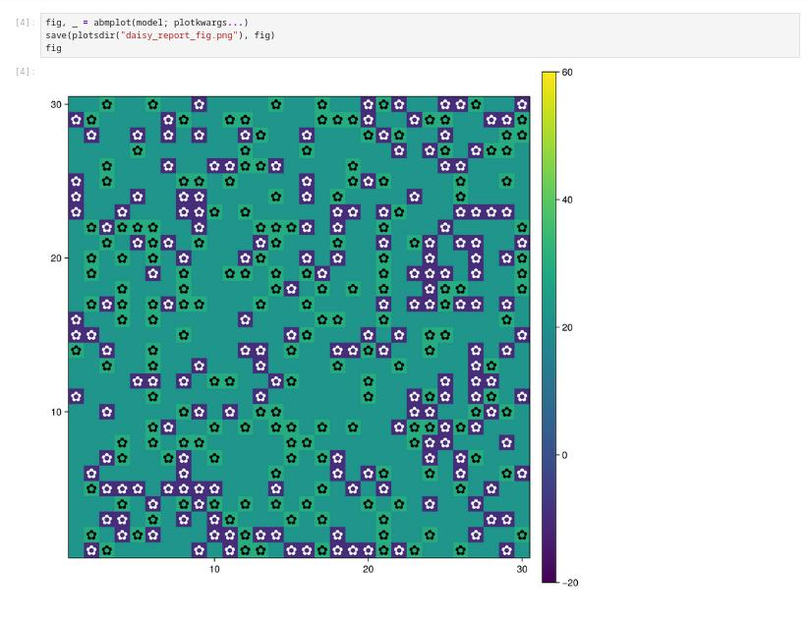

4.4 Анимация модели
Создан сценарий анимации модели и выполнена визуализация изменений во времени.
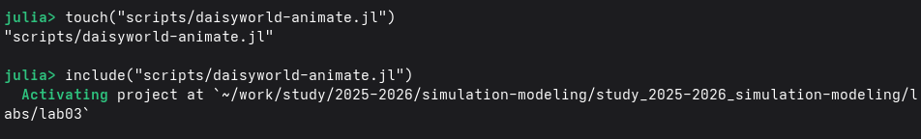
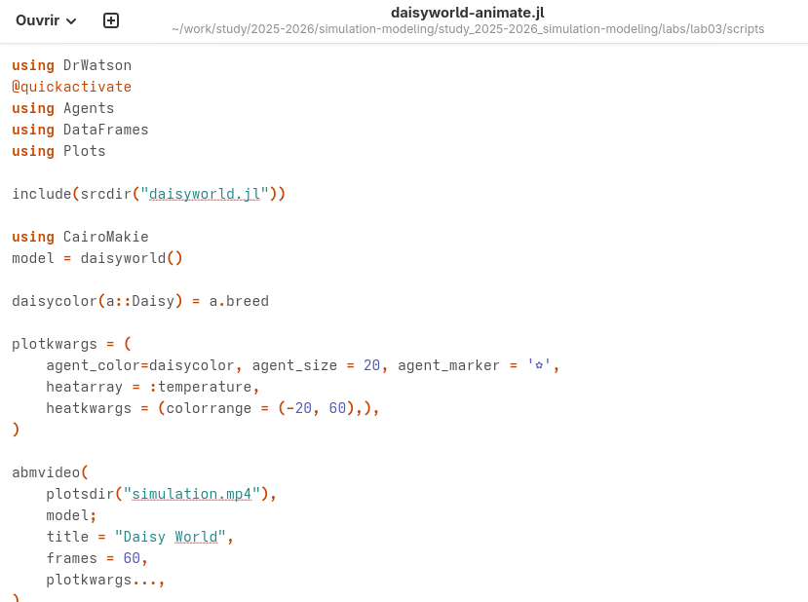

4.5 Динамика числа маргариток
Построены графики изменения численности различных типов маргариток.
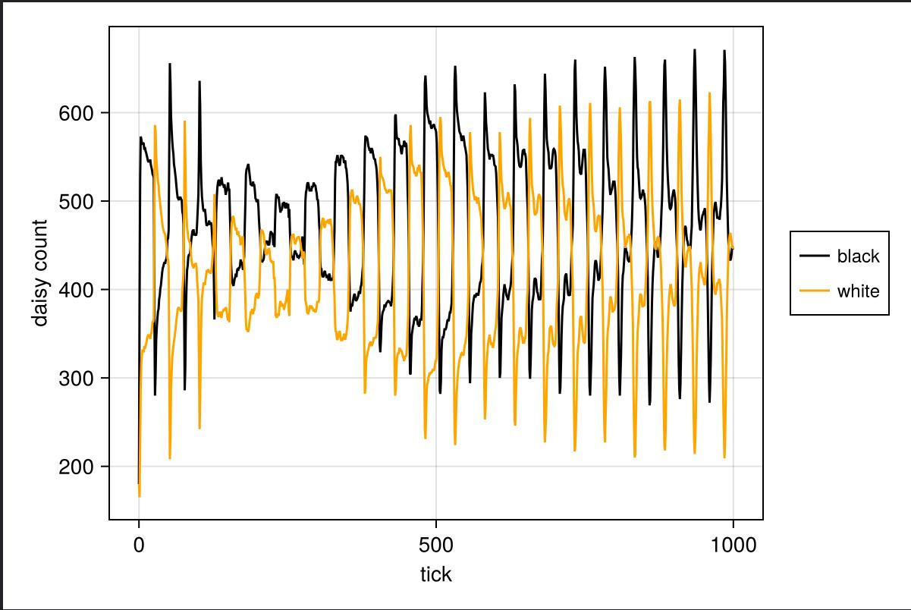
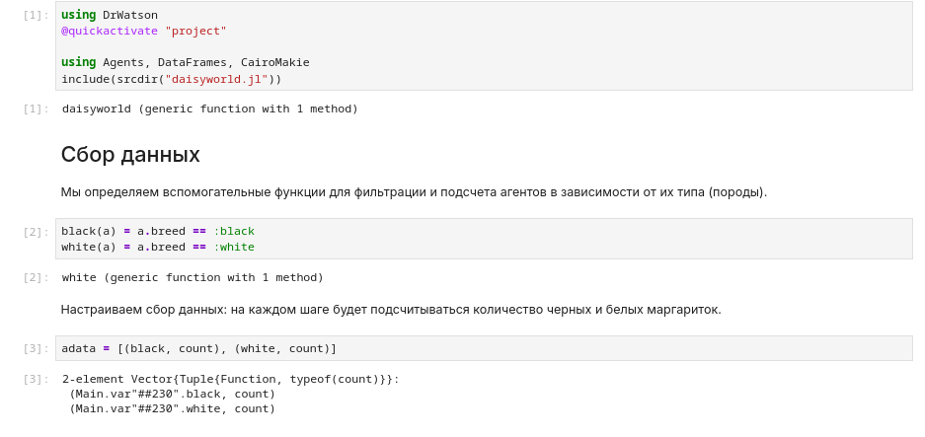

4.6 Динамика числа маргариток — продолжение 1
Продолжен анализ динамики численности маргариток по результатам эксперимента.
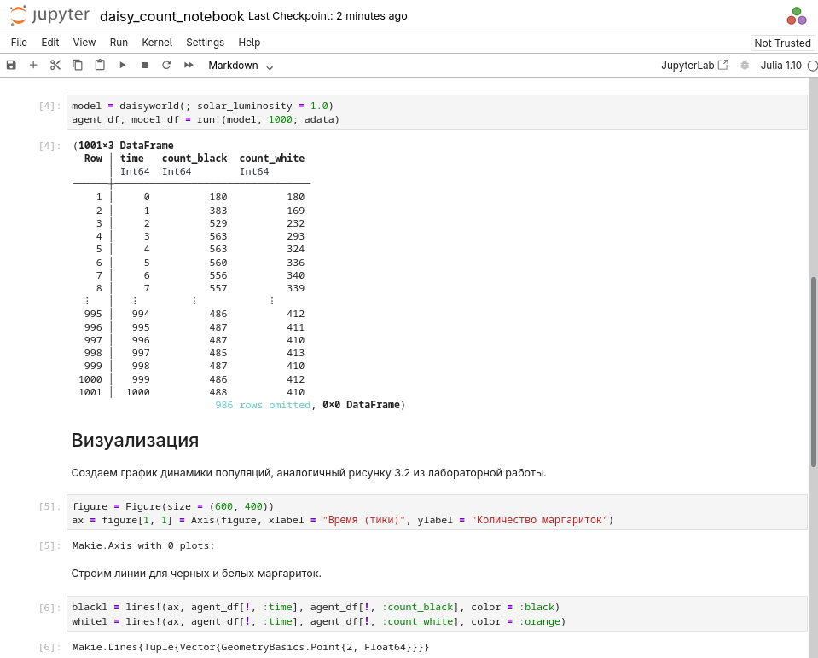
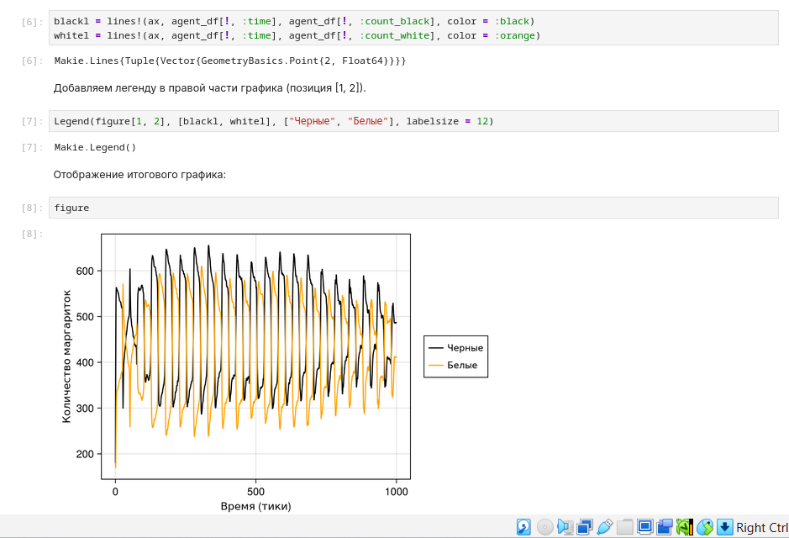

4.7 Динамика модели
Исследована динамика системы и изменение наблюдаемых показателей во времени.
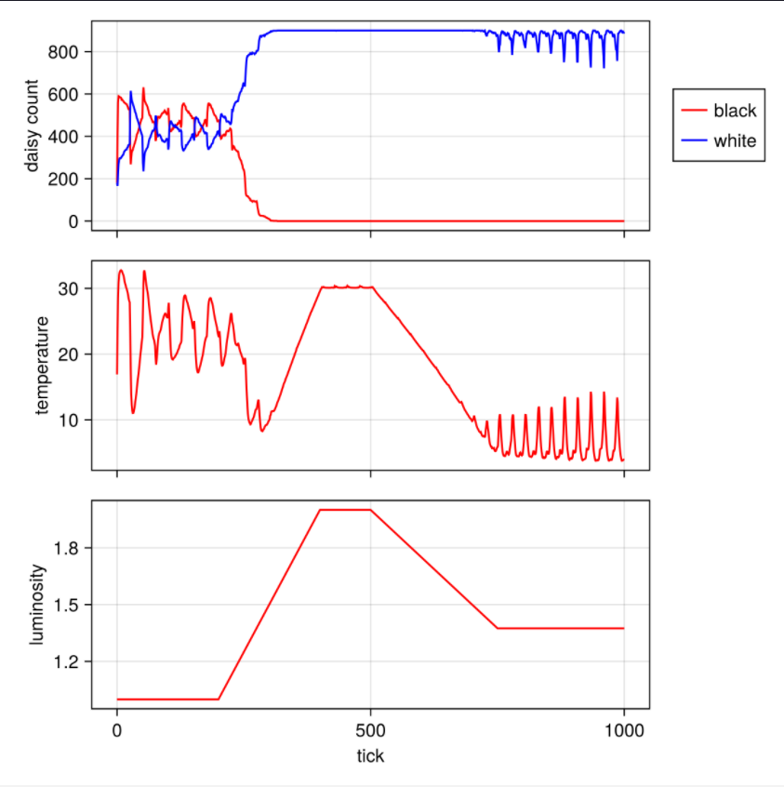
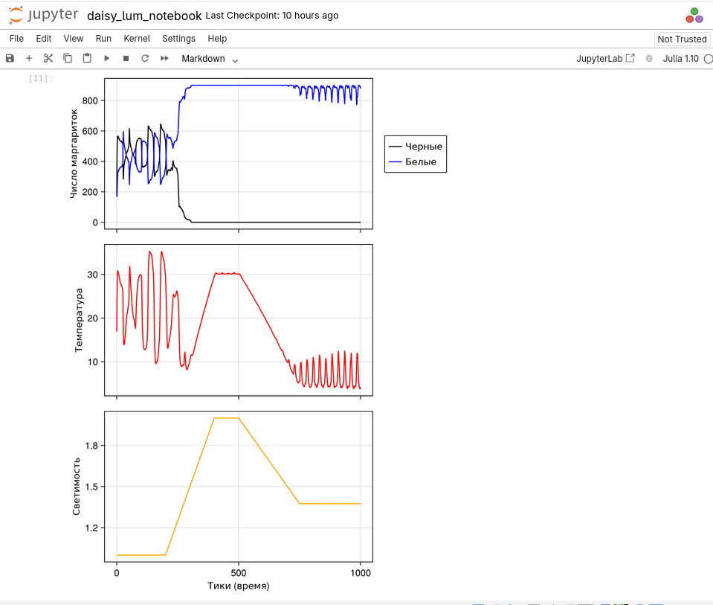

4.8 Базовая визуализация (параметры)
Повторена базовая визуализация для варианта модели с параметрами.
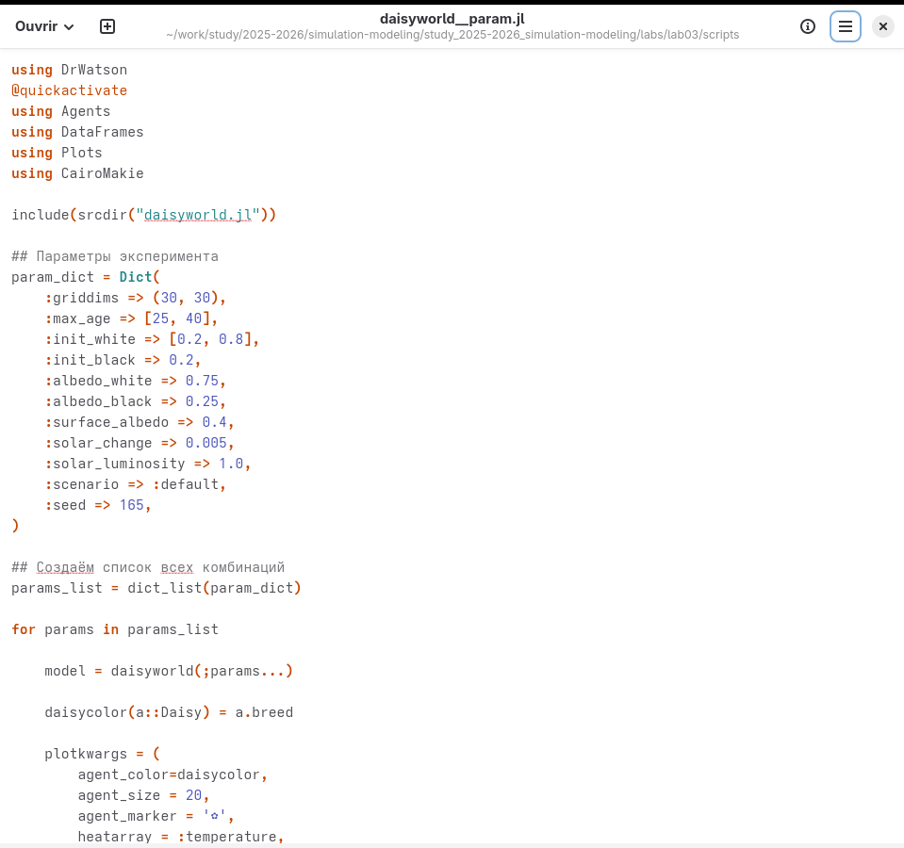
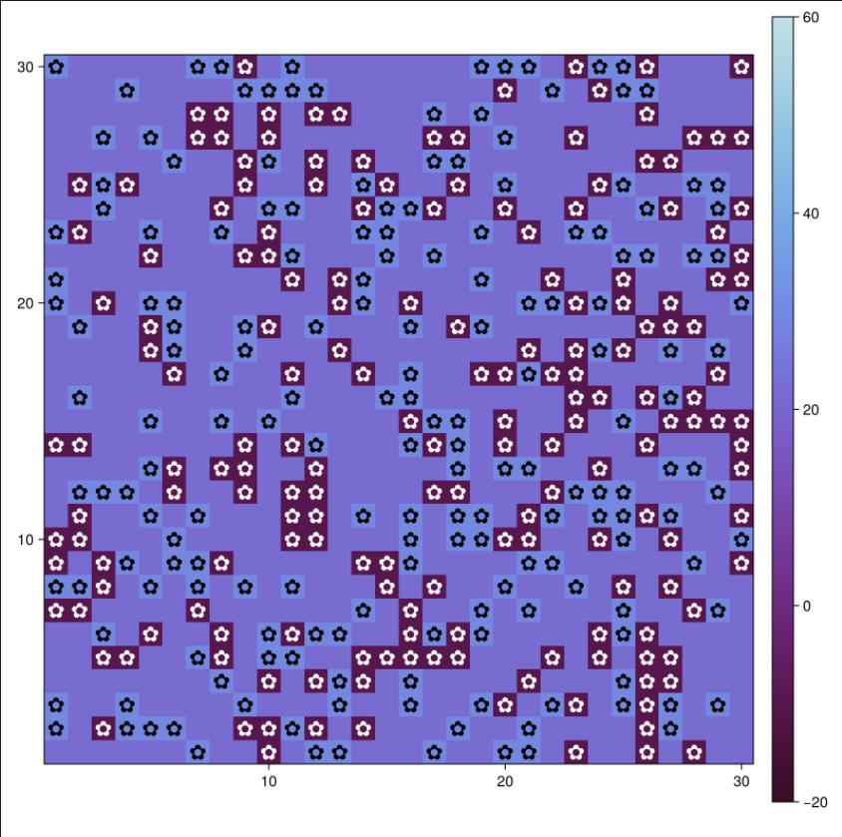

4.9 Базовая визуализация (параметры) — продолжение 1
Получены дополнительные результаты визуализации модели с параметрами.
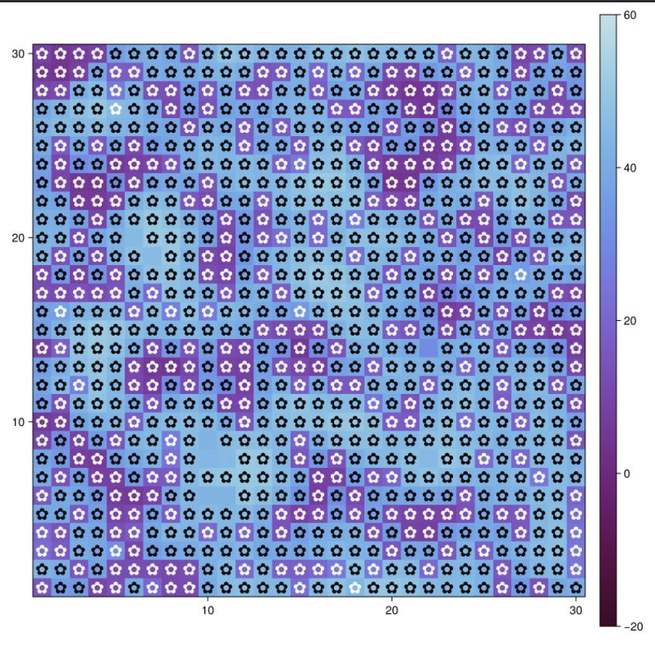
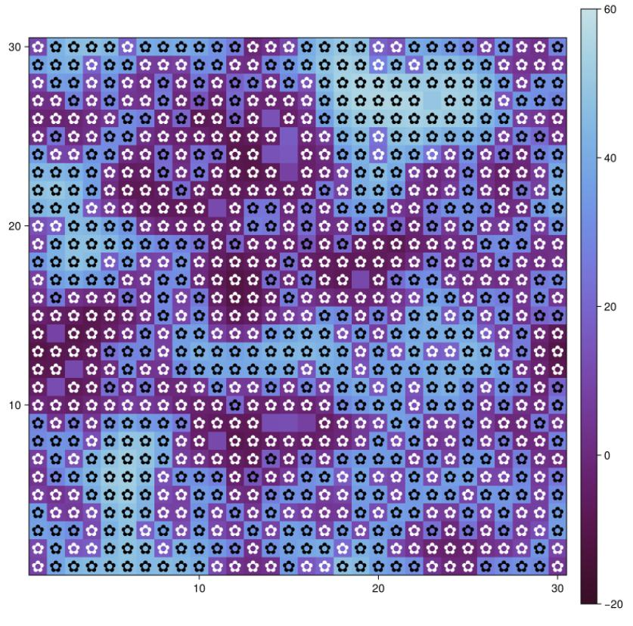

4.10 Динамика числа маргариток (параметры)
Исследовано изменение численности маргариток при заданных параметрах.
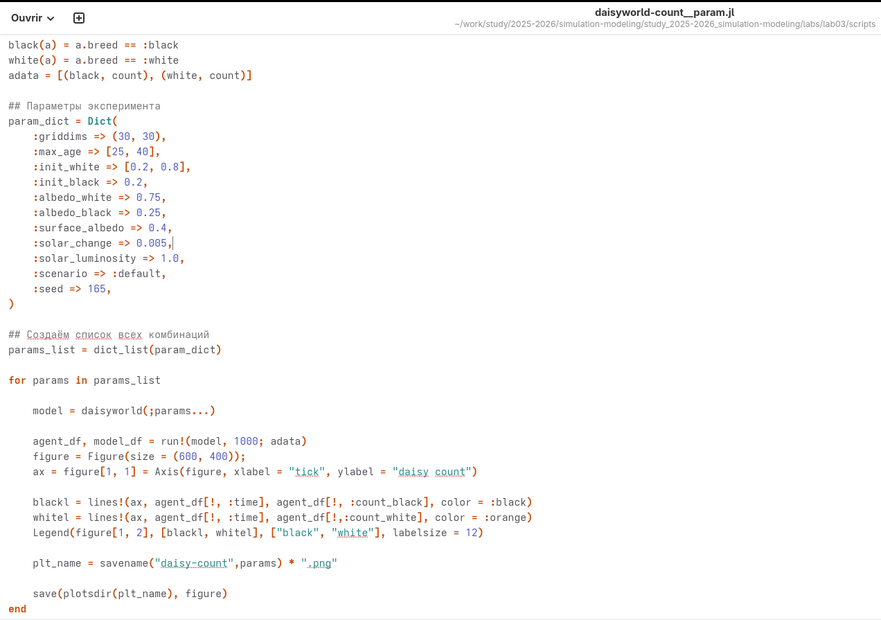
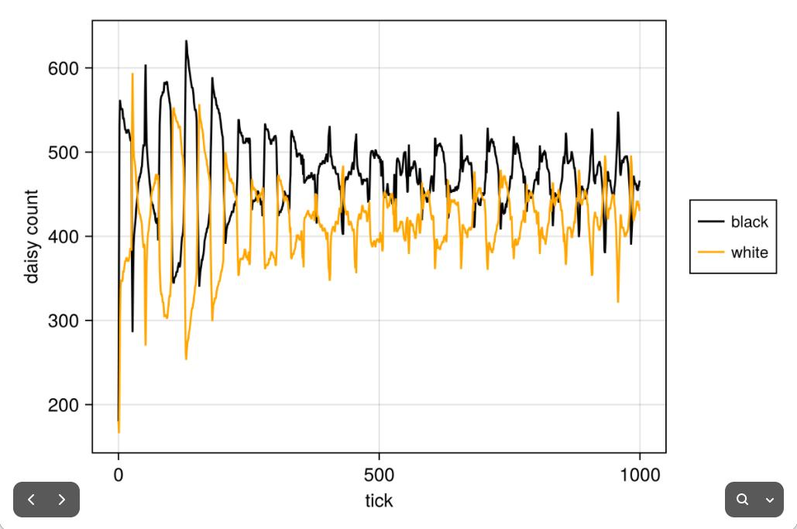

4.11 Динамика числа маргариток (параметры) — продолжение 1
Получены дополнительные графики и результаты параметрического эксперимента.
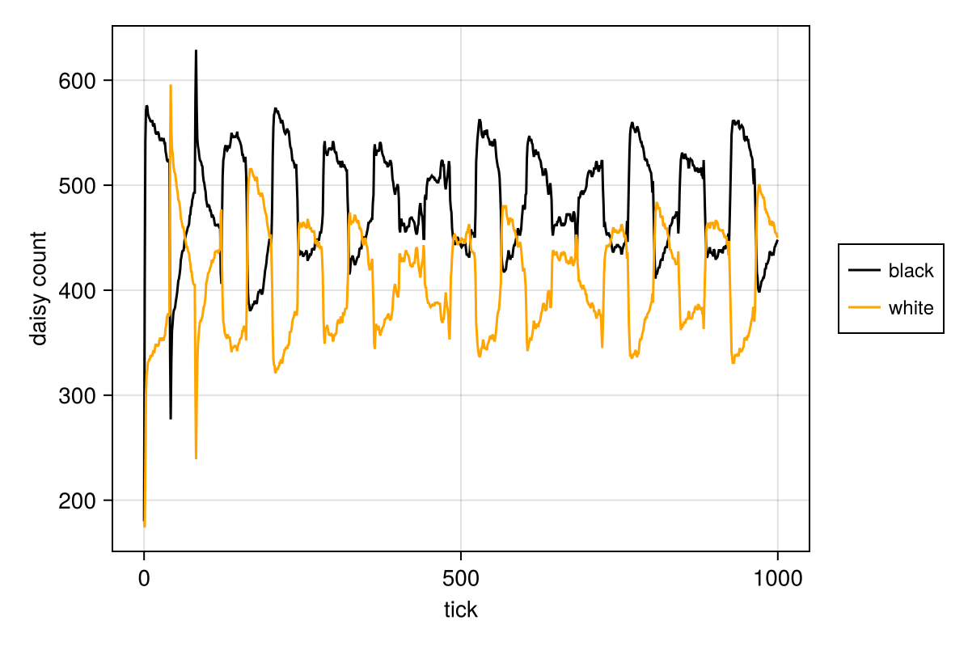
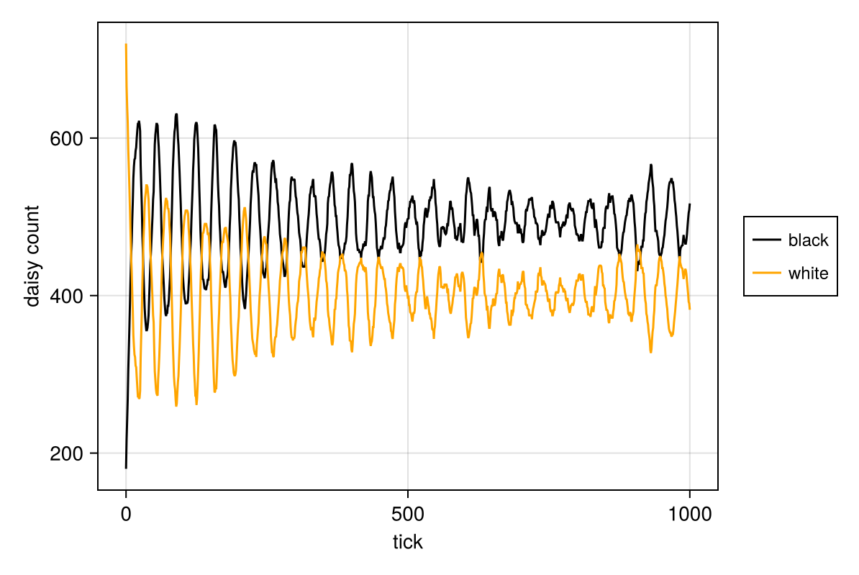
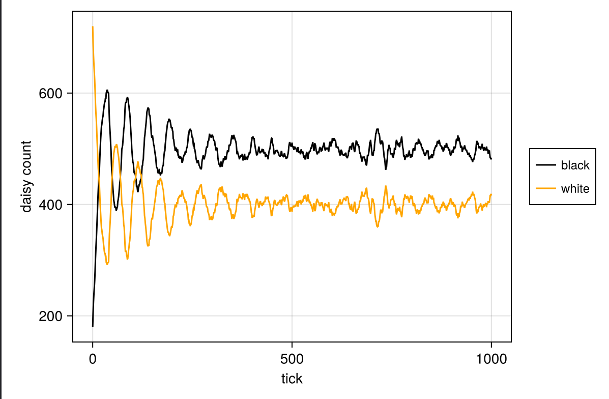

4.12 Динамика модели (параметры)
Исследована динамика модели с изменёнными параметрами.
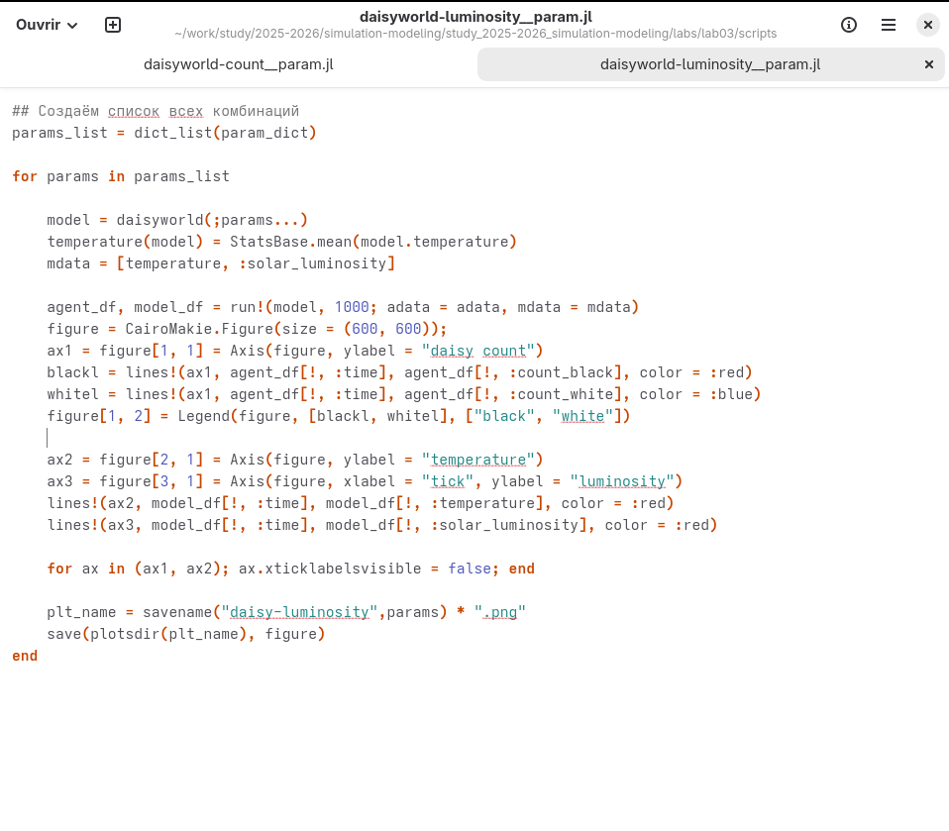
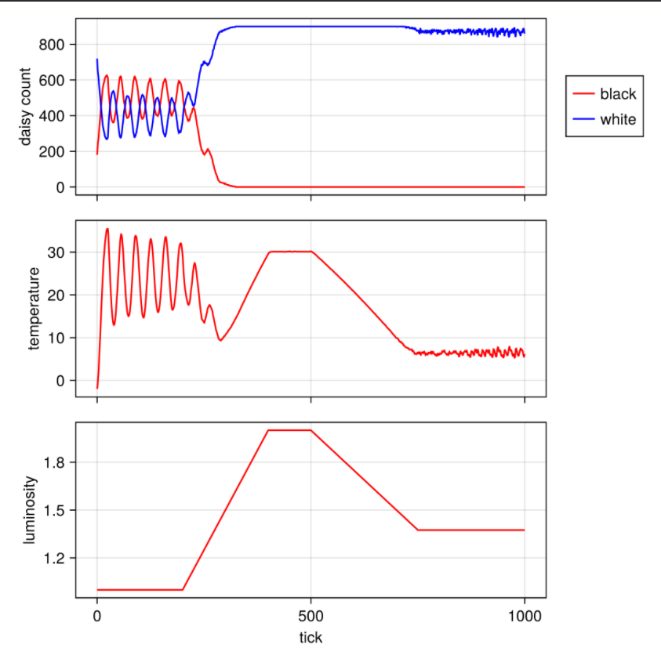

4.13 Динамика модели (параметры) — продолжение 1
Завершён анализ динамики модели для параметрического эксперимента.
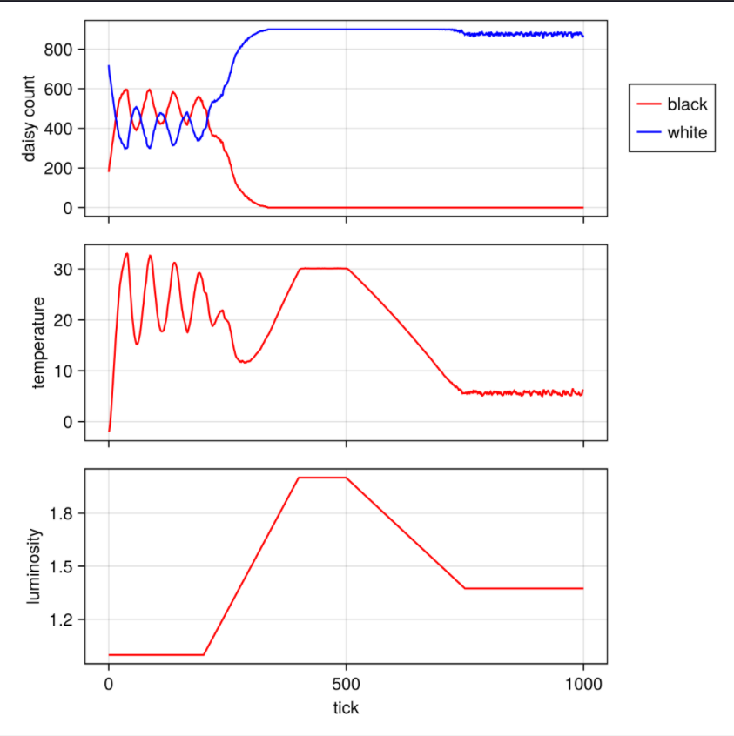
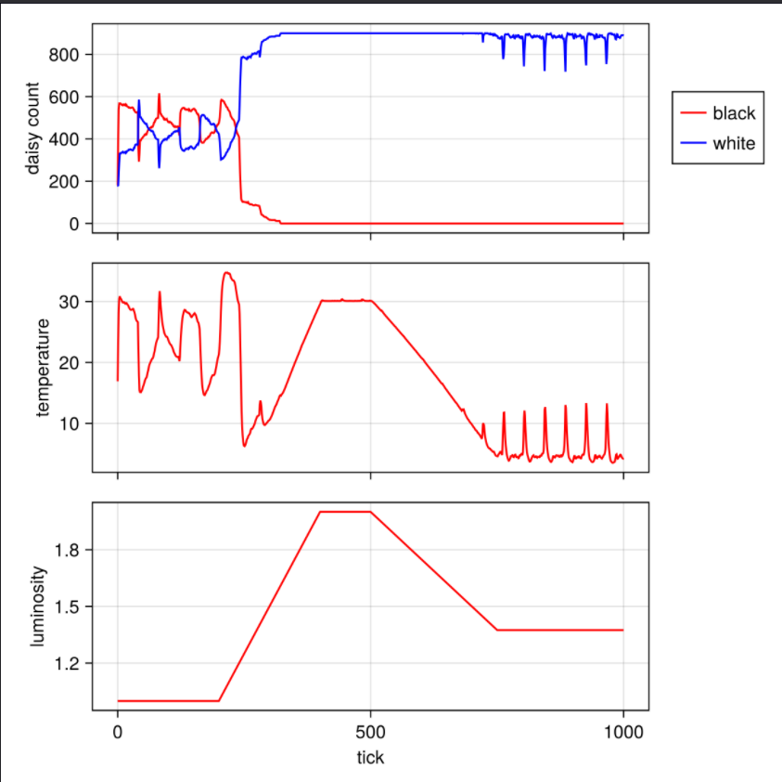

5. Результаты
Реализована агентная модель Daisyworld с использованием Agents.jl. Получены визуализации пространственного распределения маргариток, графики изменения численности и результаты моделирования с различными параметрами. Подготовлена анимация процесса.

6. Обсуждение результатов
Полученные визуализации иллюстрируют взаимосвязь между распределением агентов и температурой. Сравнение результатов базовой модели и варианта с параметрами позволяет наблюдать изменение динамики численности маргариток и поведения системы.

7. Заключение
Выполнена лабораторная работа № 3 «Агентное моделирование». Создана и исследована модель Daisyworld, выполнены базовые и параметрические эксперименты, построены графики и подготовлены материалы для анализа результатов.

Список литературы
- Материалы лабораторной работы № 3 «Агентное моделирование» (предоставленный отчёт).

